- План-схема района расположения МДОБУ «Васкеловский ДСКВ» пути движения транспортных средств и детей (воспитанников)
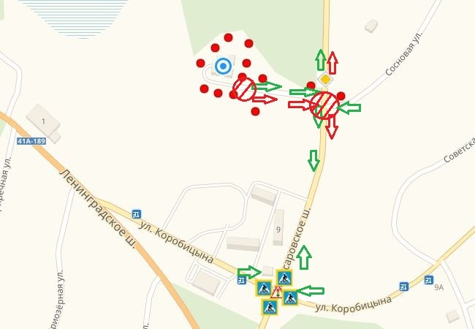

- Светофорное регулирование Опасный участок
- Главная дорога Искусственное освещение
- Место остановки автобуса
- Пешеходный переход
Направление движение транспортных средств

Направление движение в/из МДОБУ «Васкеловский ДСКВ»

